**潮汕特产小吃调查问卷**

第1题 您的性别 [单选题]

|  |  |  |
| --- | --- | --- |
| 选项 | 小计 | 比例 |
| 男 | 66 | 57.39% |
| 女 | 49 | 42.61% |
| 本题有效填写人次 | 115 |  |

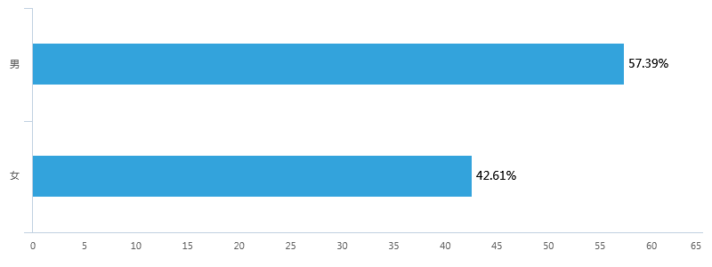

第2题 年龄 [单选题]

|  |  |  |
| --- | --- | --- |
| 选项 | 小计 | 比例 |
| 20岁以下 | 56 | 48.7% |
| 20～30岁 | 59 | 51.3% |
| 30岁以上 | 0 | 0% |
| 本题有效填写人次 | 115 |  |

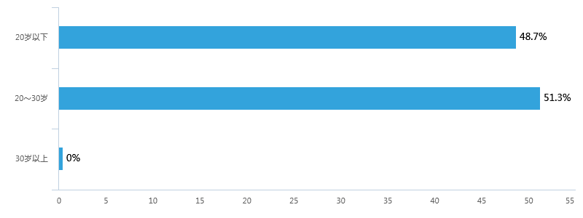

第3题 学历 [单选题]

|  |  |  |
| --- | --- | --- |
| 选项 | 小计 | 比例 |
| 小学 | 2 | 1.74% |
| 初中 | 3 | 2.61% |
| 高中/中专 | 8 | 6.96% |
| 专科 | 14 | 12.17% |
| 本科 | 88 | 76.52% |
| 本科以上 | 0 | 0% |
| 本题有效填写人次 | 115 |  |

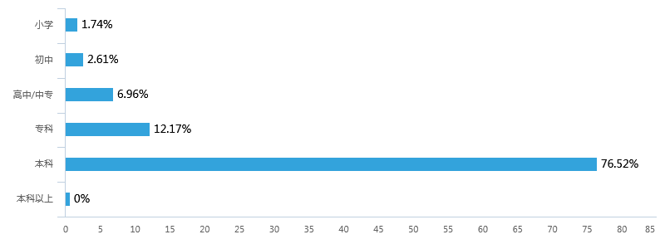

第4题 您是潮汕人吗 [单选题]

|  |  |  |
| --- | --- | --- |
| 选项 | 小计 | 比例 |
| 是 | 64 | 55.65% |
| 否 | 51 | 44.35% |
| 本题有效填写人次 | 115 |  |

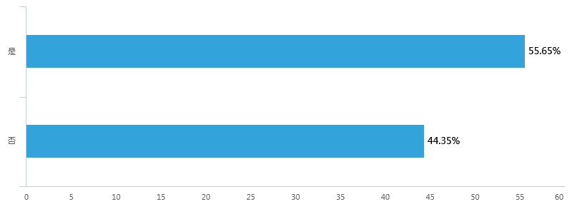

第5题 是否了解潮汕小吃？ [单选题]

|  |  |  |
| --- | --- | --- |
| 选项 | 小计 | 比例 |
| 是 | 58 | 50.43% |
| 否 | 57 | 49.57% |
| 本题有效填写人次 | 115 |  |

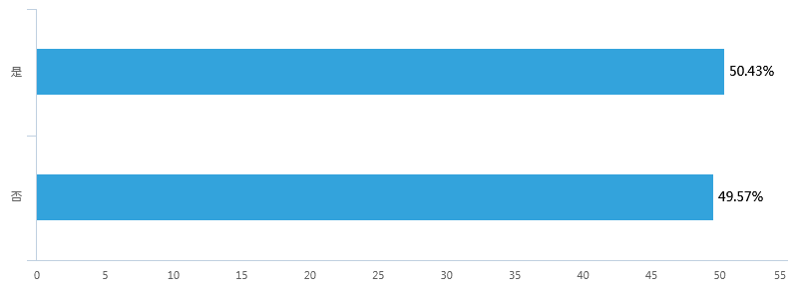

第6题 您对潮汕小吃了解的途径有哪些？ [多选题]

|  |  |  |
| --- | --- | --- |
| 选项 | 小计 | 比例 |
| 食店 | 83 | 72.17% |
| 朋友介绍 | 76 | 66.09% |
| 传单宣 | 25 | 21.74% |
| 互联网搜索 | 36 | 31.3% |
| 其它 | 27 | 23.48% |
| 本题有效填写人次 | 115 |  |

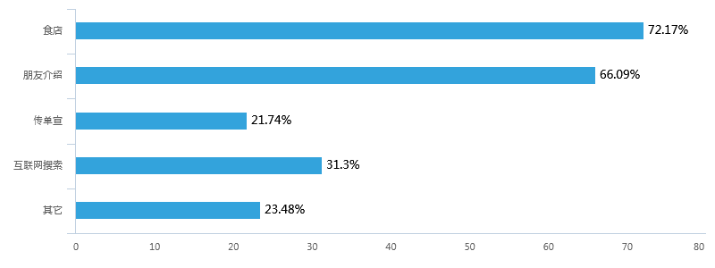

第7题 您是否品尝过潮汕朋友带回来的潮汕小吃？ [单选题]

|  |  |  |
| --- | --- | --- |
| 选项 | 小计 | 比例 |
| 是 | 92 | 80% |
| 否 | 23 | 20% |
| 本题有效填写人次 | 115 |  |

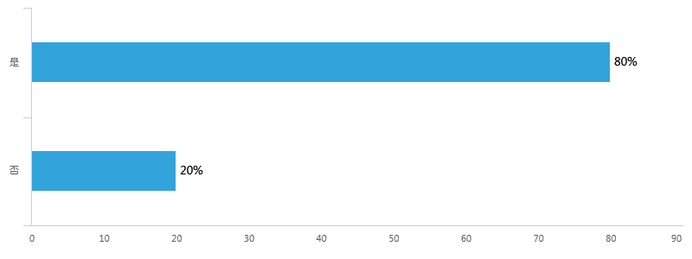

第8题 您品尝过以下哪些潮汕小吃？（可多选） [多选题]

|  |  |  |
| --- | --- | --- |
| 选项 | 小计 | 比例 |
| 牛肉丸 | 98 | 85.22% |
| 蚝烙 | 62 | 53.91% |
| 韭菜粿 | 65 | 56.52% |
| 糯米猪肠 | 34 | 29.57% |
| 卤鹅肉 | 50 | 43.48% |
| 无米粿 | 48 | 41.74% |
| 其它 | 37 | 32.17% |
| 本题有效填写人次 | 115 |  |

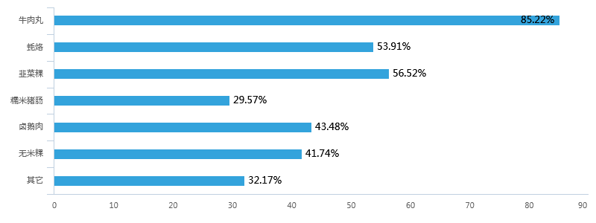

第9题 以下哪些小吃是您喜欢的潮汕小吃？（可多选） [多选题]

|  |  |  |
| --- | --- | --- |
| 选项 | 小计 | 比例 |
| 牛肉丸 | 92 | 80% |
| 猪肠胀糯米 | 26 | 22.61% |
| 菜脯粿 | 34 | 29.57% |
| 卤鹅肉 | 35 | 30.43% |
| 无米粿 | 27 | 23.48% |
| 菜头粿 | 39 | 33.91% |
| 绿豆糕 | 51 | 44.35% |
| 猪头粽 | 23 | 20% |
| 宵米 | 17 | 14.78% |
| 糖葱薄饼 | 41 | 35.65% |
| 其它 | 17 | 14.78% |
| 本题有效填写人次 | 115 |  |

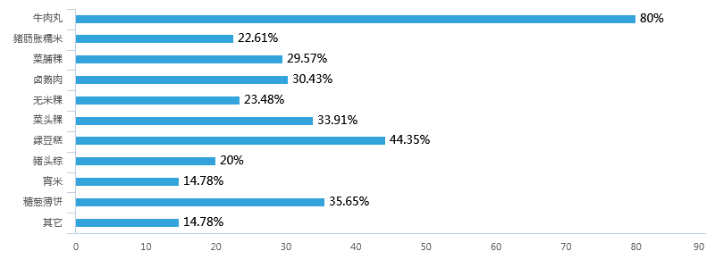

第10题 您喜欢潮汕小吃的原因： [多选题]

|  |  |  |
| --- | --- | --- |
| 选项 | 小计 | 比例 |
| 真功夫，非机器生产 | 48 | 41.74% |
| 量足料足，真材实料 | 61 | 53.04% |
| 味道可口 | 93 | 80.87% |
| 潮汕小吃背后的文化 | 45 | 39.13% |
| 本题有效填写人次 | 115 |  |

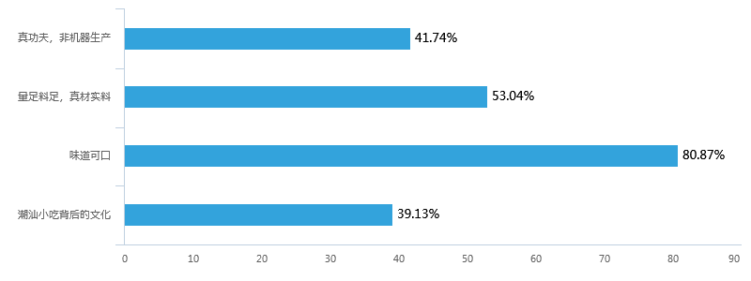

第11题 您觉得潮汕小吃的特点有哪些？ [多选题]

|  |  |  |
| --- | --- | --- |
| 选项 | 小计 | 比例 |
| 制作精巧 | 75 | 65.22% |
| 注重清淡 | 43 | 37.39% |
| 真材实料 | 89 | 77.39% |
| 其它 | 23 | 20% |
| 本题有效填写人次 | 115 |  |

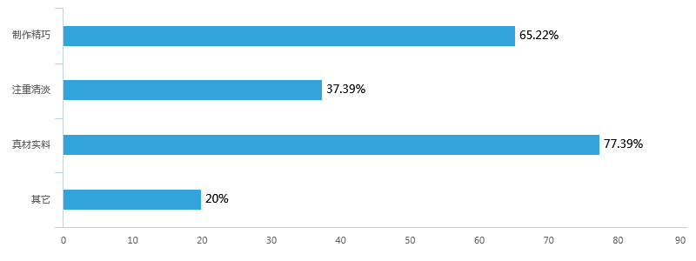

第12题 对关于潮汕传统节日和潮汕小吃的关系是否了解？ [单选题]

|  |  |  |
| --- | --- | --- |
| 选项 | 小计 | 比例 |
| 是 | 58 | 50.43% |
| 否 | 57 | 49.57% |
| 本题有效填写人次 | 115 |  |



第13题 如果可以，您会选择以哪几种方式品尝潮汕小吃？ [多选题]

|  |  |  |
| --- | --- | --- |
| 选项 | 小计 | 比例 |
| 专门卖潮汕小吃并且还能欣赏潮汕文化表演的餐厅 | 84 | 73.04% |
| 超市包装上架的小吃 | 16 | 13.91% |
| 普通餐厅 | 38 | 33.04% |
| 其它 | 17 | 14.78% |
| 本题有效填写人次 | 115 |  |

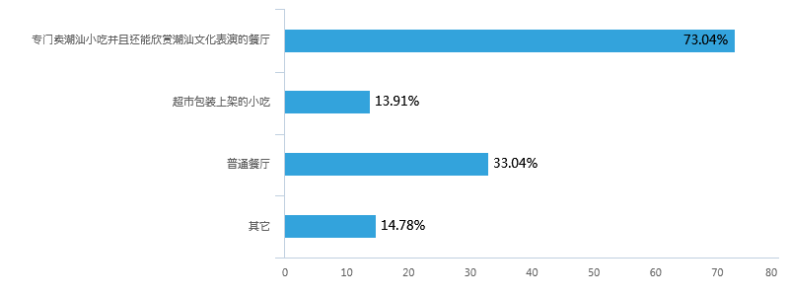

第14题 如果有上述这样一间店，您去消费的原因有哪些？ [多选题]

|  |  |  |
| --- | --- | --- |
| 选项 | 小计 | 比例 |
| 潮文化 | 58 | 50.43% |
| 新鲜感 | 41 | 35.65% |
| 好吃，味美 | 105 | 91.3% |
| 其它 | 6 | 5.22% |
| 本题有效填写人次 | 115 |  |

